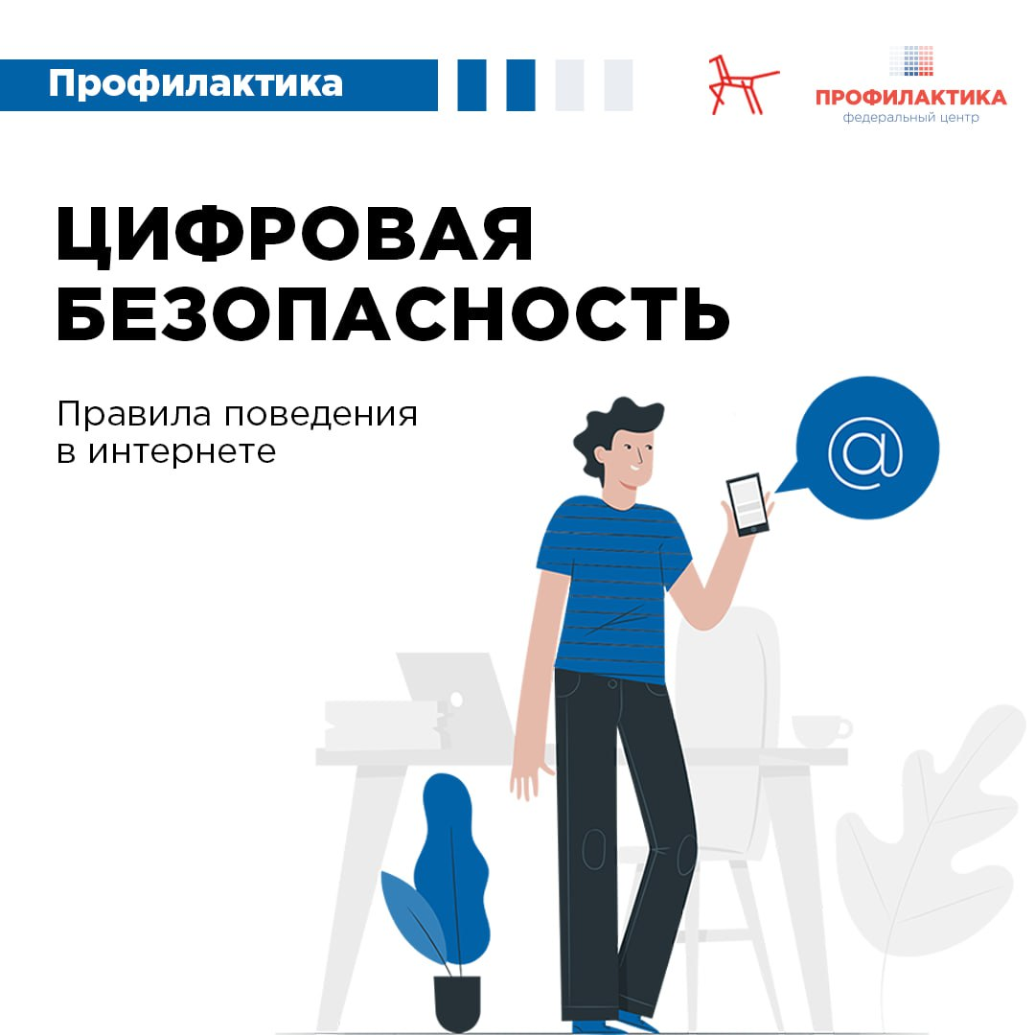

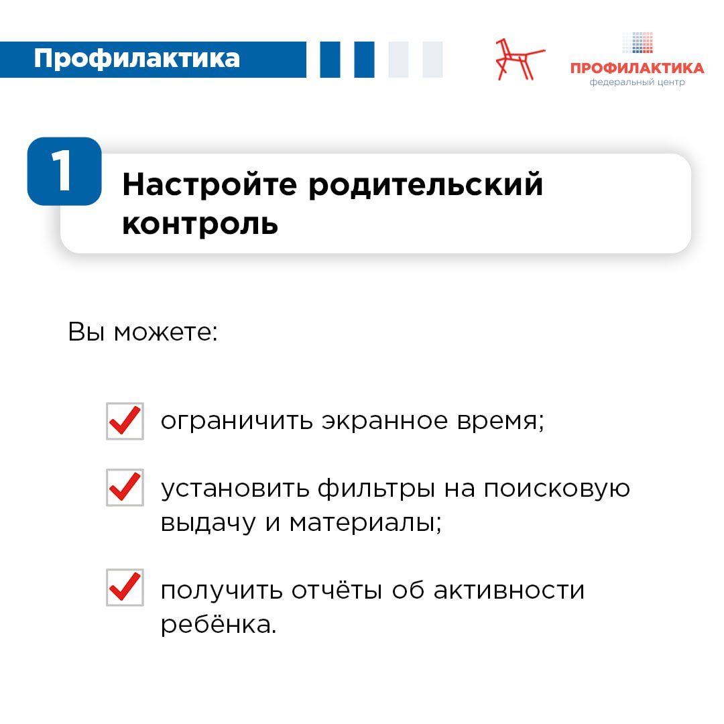

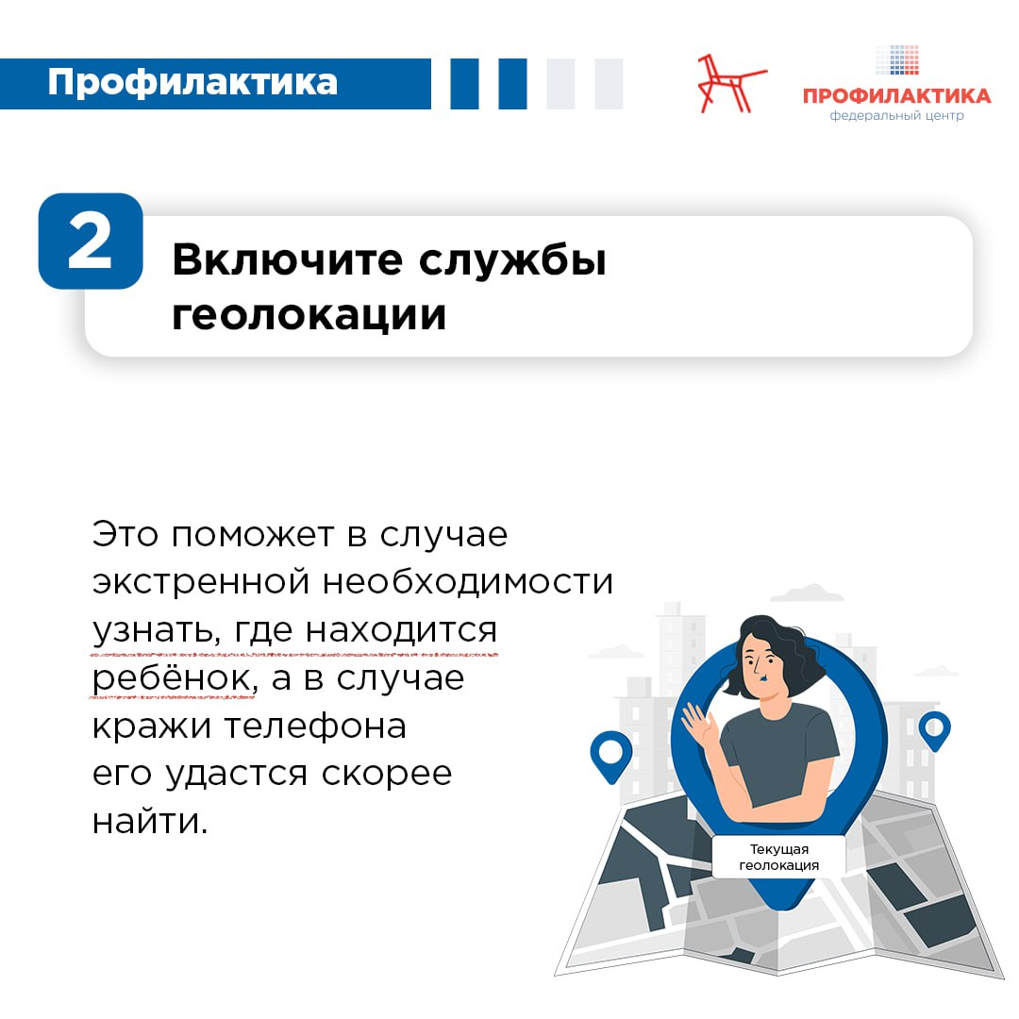

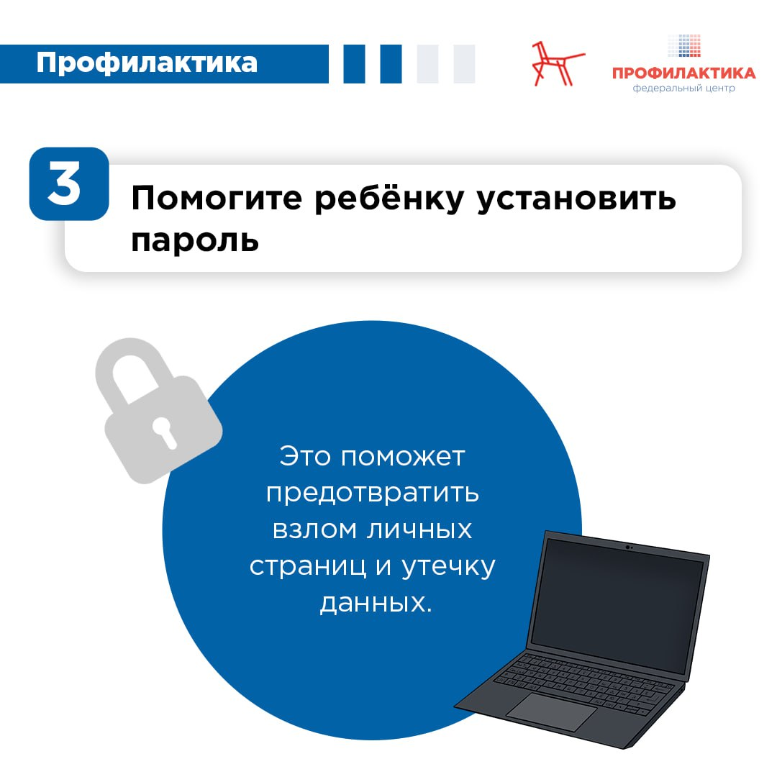

***Цифровая безопасность***

***Родителям важно научить ребёнка соблюдать цифровую гигиену. Основные правила, которые важно проговорить с детьми, перечислили ниже:***

***🔹 не размещайте на своих страницах персональные данные, подробности личной и семейной жизни;***

***🔹 не вступайте в незнакомые и подозрительные группы и сообщества;***

***🔹 не отвечайте на сообщения от незнакомых пользователей, даже если в сообщениях присутствует информация о реальных друзьях и знакомых;***

***🔹 игнорируйте сообщения с предложением быстро и легко заработать;***

***🔹 о полученных сообщениях противоправного характера незамедлительно рассказывайте родителям и педагогам.О том, что ещё могут сделать родители, чтобы обезопасить ребёнка от злоумышленников***. 